Министерство науки и высшего образования Российской Федерации

Федеральное государственное бюджетное образовательное учреждение

высшего образования

«Вятский государственный университет»

Колледж ВятГУ

**ОТЧЕТ**

**ПО КОНТРОЛЬНОЙ РАБОТЕ №1**

**«ВЫЧИСЛЕНИЕ ЗНАЧЕНИЯ ФУНКЦИИ»**

**ПО ДИСЦИПЛИНЕ «ОСНОВЫ АЛГОРИТМИЗАЦИИ И ПРОГРАММИРОВАНИЯ»**

Выполнил: студент учебной группы

ИСПк-204-52-00

Зяблицев Артем Павлович

Преподаватель:

Сергеева Елизавет Григорьевна

Киров

2022

В отчете должны отображаться:

* Цель лабораторной работы
* Формулировка задания (с вариантом)
* Схема алгоритма с комментариями
* Код программы
* Результат выполнения программы
* Вывод

Цель работы: изучить базовую структуру организации программы и основные конструкции языка программирования Pascal.

Задание: вариант 7

1) написать программу, вычисляющую значение функции:

-x*e^x-x, если x<-9;

Cos(x) * log(x) + 82/x, если -9 <=x<1;

x*cos(x) - tg(x), если 1<=x.

2) Вычислить значение функции на интервале [-11,3] с шагом 0,3.

Схема алгоритма

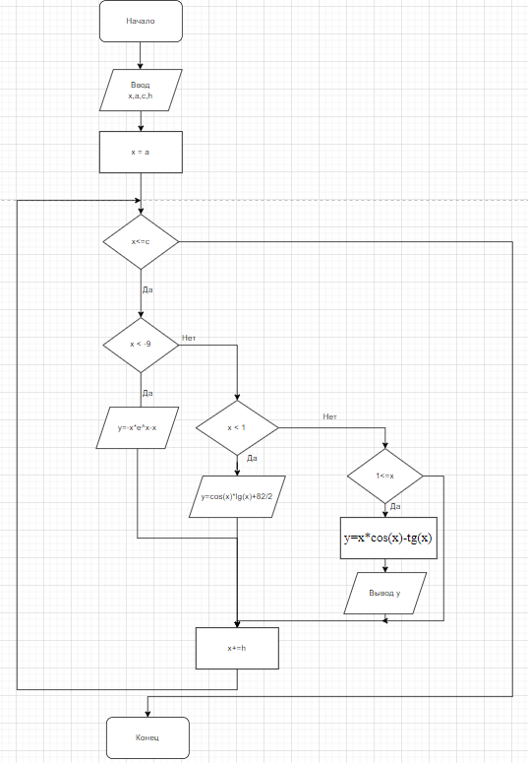

Рисунок 1 - Схема алгоритма

Код программы

**program** kr1;

**var** x,y,h,c,a:real;

**begin**

writeln('Введите промежуток a and c and h');

read(a,c,h);

x:=a;

**while** x<=c **do**

**begin**

**if** (x<-9) **then** y:=-x*exp(x)-x

**else if** (x<1) **then** y:=cos(x) * log(x) + 82/x

**else** y:=(x*cos(x) - tan(x));

writeln('x=',x:1:2, ' y=',y:1:2);

x+=h;

**end**;

**end**.

Результат

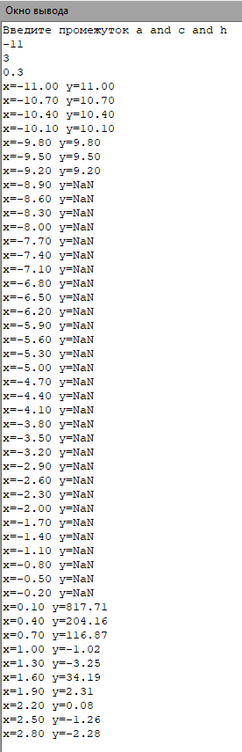

Рисунок 2 - Результат программы

Вывод

Начнем с того как работает эта программа. В начале в программы вводится три переменные типа real: x – переменная, которая будет подставляется к формулам, h - шаг, y – переменная, которая будет ответом в формулах. К двум переменным x, h присваивает -11 и 3. Создаем цикл While, у которого будет условие x <=c. И сразу выводим x (сейчас он равен -11). Вводим условие, при котором x <-9, так как в данном случае три формулы в функции имеют логарифмы, и это условие защищает программу от ошибок (они могу возникнуть из-за того, что логарифма отрицательного числа не существует). И если это условие истинно, то программа выдает y:=-x*exp(x)-x, а если ложно, то выполняется следующие условие. Данное условии выполняется если x<1, то выполняется формула y:=cos(x)*lg(x)+82/2 и выводило «y». Следующие условие заключается в том, что если1<=x, то вычисляется формуле y:=x*cos(x)-tan(x) и выводило «y». И после этого мы к «x» прибавляем наш шаг, то есть «h». И после этого цикл начинается заново.

В ходе контрольной работы были изучены базовые структуры организации программы и основные конструкции языка программирования Pascal.